*Задание модуля 3:*

*Логистическая фирма планирует приобрести торговые павильоны, при этом первоначальные затраты оцениваются в пределах 432 тыс. руб. В течение первого года планируется дополнительно инвестировать 216 тыс. руб. Денежный поток составляет 103 тыс. руб. за год.*

*Ликвидационная стоимость павильонов через 10 лет оценивается в размере 320 тыс. р.*

*Определить экономический эффект в результате реализации данных капитальных вложений, если проектная дисконтная ставка составляет 10%.*

*Сделайте вывод относительно целесообразности вложения финансовых ресурсов*

*организации.*

**РЕШЕНИЕ**

Для определения целесообразности вложения финансовых ресурсов необходимо просчитать NPV (Чистая дисконтированная стоимость (Net Present Value) или чистую приведенную стоимость (ЧПС). В разных источниках она называется и расчитывается немного по-разному.

Для понимания, что такое NPV и как она считается, хорошо бы вам ознакомиться со статьями в интернете.

Например

**https://www.calltouch.ru/blog/npv-chto-eto-i-kak-rasschitat/**

или

**https://blog.bcs.ru/npv-chto-eto-takoe-i-kak-raschitat-formulu**

там же можете посмотреть, как это можно сделать в Экселе.

Скорее всего, задачка, в том числе и для проверки, как вы умеете пользоваться Экселем. И решать на экзаменге её надо будет в экселе.

Я отдельным файлом скину вам экселевский файл с решением этой задачки.

Ну, а для начала, нужно составить таблицу с исходными данными в таком виде

|  |  |
| --- | --- |
| **Показатели для расчетов** | **Данные** |
| Дисконтная ставка | 10% |
| Первоначальные инвестиции | 432 000,00 |
| Денежный поток 1 года | 103 000,00 |
| Расходы 1 года | -216 000,00 |
| Денежный поток 2 года | 103 000,00 |
| Расходы 2 года | 0,00 |
| Денежный поток 3 года | 103 000,00 |
| Расходы 3 года | 0,00 |
| Денежный поток 4 года | 103 000,00 |
| Расходы 4 года | 0,00 |
| Денежный поток 5 года | 103 000,00 |
| Расходы 5 года | 0,00 |
| Денежный поток 6 года | 103 000,00 |
| Расходы 6 года | 0,00 |
| Денежный поток 7 года | 103 000,00 |
| Расходы 7 года | 0,00 |
| Денежный поток 8 года | 103 000,00 |
| Расходы 8 года | 0,00 |
| Денежный поток 9 года | 103 000,00 |
| Расходы 9 года | 0,00 |
| Денежный поток 10 года | 103 000,00 |
| Расходы 10 года | 0,00 |
| **NPV за 10 лет** | **-151 185,36** |

В экономических расчетах принято, если NPV больше нуля, деньги стоит вкладывать в проект, если меньше нуля - проект невыгоден и не окупится.

В нашем случае NPV меньше нуля, значит, проект не окупится. Но с учётом того, что через 10 лет эти павильоны фирма может продать и получить за них 320 тыс. р.,

экономический эффект составит 320 000 - 151 185,36 = **168 814,64** руб., соответственно, вложение финансовых ресурсов организации целесообразно.

***Потренируйтесь в экселе вставлять формулы в ячейки, пробегите по поему экселевскому файлу, «наступая» на ячейки, посмотрите какие в них формулы.***

*Вполне возможно, что на экзамене будут другие цифровые данные, но принцип вычисления и формулы, я надеюсь, будет тот же. Вам нужна функция ЧПС (Чистая приведенная стоимость), она находится в Мастер функций -> Категория «финансовые»*

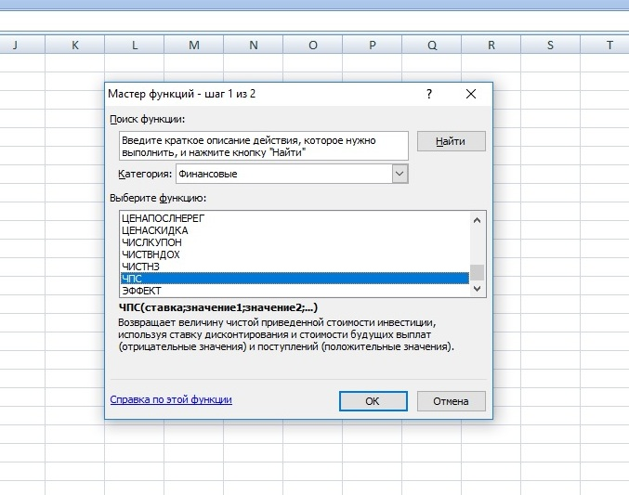

*Потренируйтесь, как в неё вставлять значения ячеек*

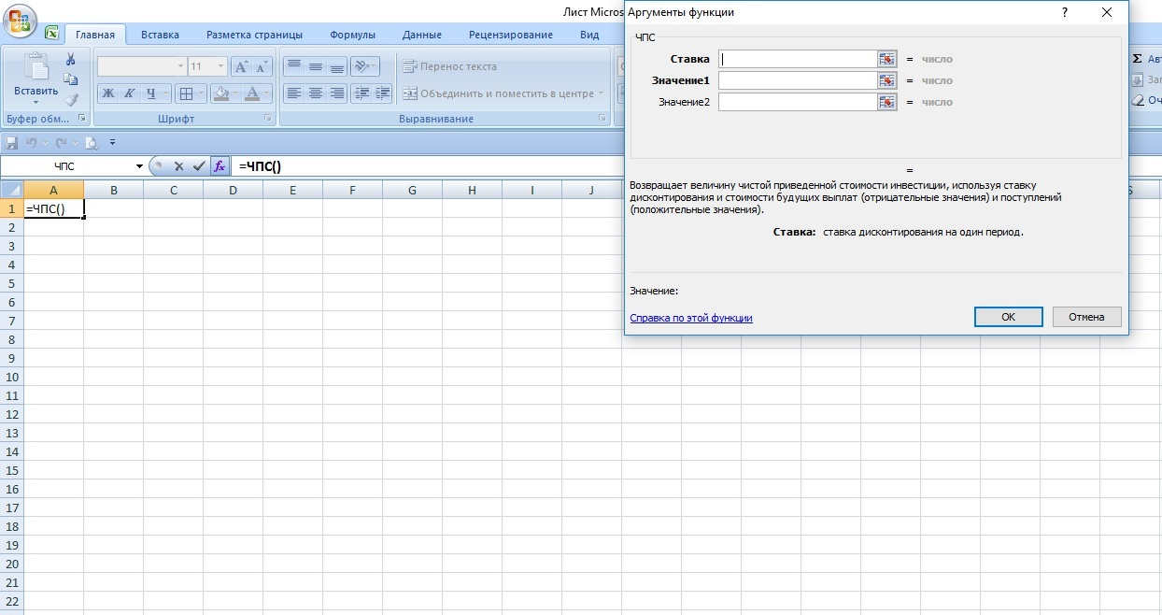

*Подробно об этом рассказано в тех интернет-статьях, ссылки на которые я указал выше.*